บันทึกข้อความ
ส่วนราชการ โปรดระบุชื่อหน่วยงาน โทร./โทรสาร คลิกหรือแตะที่นี่เพื่อใส่ข้อความ
ที่ อว 0604.คลิกหรือแตะที่นี่เพื่อใส่ข้อความ วันที่ ๒ ธันวาคม ๒๕๖๓
เรื่อง ขออนุมัติตั้งแผนงบประมาณรายจ่าย เงินรายได้ เพิ่มเติม ประจำปีงบประมาณ พ.ศ. 2564

เรียน อธิการบดี ผ่านรองอธิการบดีฝ่ายแผนและพัฒนาคุณภาพองค์กร
ตามที่โปรดระบุชื่อหน่วยงาน ได้รับงบประมาณสนับสนุน คลิกหรือแตะที่นี่เพื่อใส่ข้อความ จาก คลิกหรือแตะที่นี่เพื่อใส่ข้อความ เพื่อดำเนินโครงการ คลิกหรือแตะที่นี่เพื่อใส่ข้อความ ซึ่งมีระยะการดำเนินงานจำนวน ระบุตัวเลขระยะเวลา ปี นับตั้งแต่วันที่ ๒ มีนาคม ๒๕๖๔ ถึงวันที่ ๒ ธันวาคม ๒๕๖๓ งบประมาณในการดำเนินโครงการ รวมเป็นจำนวนทั้งสิ้น คลิกหรือแตะที่นี่เพื่อใส่ข้อความบาท (คลิกหรือแตะที่นี่เพื่อใส่ข้อความ) โดย คลิกหรือแตะที่นี่เพื่อใส่ข้อความ กำหนดจ่ายงบประมาณสนับสนุน จำนวน ระบุจำนวนงวด งวด ดังนี้
งวดที่ 1 จำนวน คลิกหรือแตะที่นี่เพื่อใส่ข้อความบาท (คลิกหรือแตะที่นี่เพื่อใส่ข้อความ)
งวดที่ 2 จำนวน คลิกหรือแตะที่นี่เพื่อใส่ข้อความบาท (คลิกหรือแตะที่นี่เพื่อใส่ข้อความ)
งวดที่ 3 จำนวน คลิกหรือแตะที่นี่เพื่อใส่ข้อความบาท (คลิกหรือแตะที่นี่เพื่อใส่ข้อความ)
ในการนี้ คลิกหรือแตะที่นี่เพื่อใส่ข้อความ ได้จ่ายงบประมาณสนับสนุน คลิกหรือแตะที่นี่เพื่อใส่ข้อความ งวดที่ 3 จำนวน คลิกหรือแตะที่นี่เพื่อใส่ข้อความบาท (คลิกหรือแตะที่นี่เพื่อใส่ข้อความ) เข้าบัญชีมหาวิทยาลัยอุบลราชธานี ตามใบนำส่งเลขที่ คลิกหรือแตะที่นี่เพื่อใส่ข้อความเรียบร้อยแล้ว ดังนั้น เพื่อให้การดำเนินการเป็นไปด้วยความเรียบร้อย โปรดระบุชื่อหน่วยงาน จึงใคร่ขออนุมัติตั้งแผนงบประมาณรายจ่าย เงินรายได้ เพิ่มเติม ประจำปีงบประมาณ พ.ศ. 2564 คลิกหรือแตะที่นี่เพื่อใส่ข้อความ เป็นจำนวนทั้งสิ้น คลิกหรือแตะที่นี่เพื่อใส่ข้อความบาท (คลิกหรือแตะที่นี่เพื่อใส่ข้อความ) เพื่อจักได้ดำเนินโครงการต่อไป
ทั้งนี้ เป็นไปตามระเบียบมหาวิทยาลัยอุบลราชธานี ว่าด้วย การเงินและทรัพย์สิน พ.ศ. 2561 (ฉบับที่ 3) ข้อ 4 ให้เพิ่มข้อความในข้อ 22 แห่งระเบียบระเบียบมหาวิทยาลัยอุบลราชธานี ว่าด้วย การเงินและทรัพย์สิน พ.ศ. 2560 แล้วใช้ข้อความดังนี้ “ในระหว่างปีงบประมาณ กรณีได้รับงบประมาณสนับสนุนจากแหล่งทุนภายนอก ซึ่งต้องดำเนินการตามความประสงค์ของแหล่งทุน สภามหาวิทยาลัยมอบอำนาจให้อธิการบดีอนุมัติงบประมาณรายจ่ายประจำปี เพิ่มเติมสำหรับโครงการดังกล่าว และรายงานต่อสภามหาวิทยาลัยเป็นรายไตรมาส”
โดยมีเอกสารประกอบการพิจารณา ดังนี้
☐ รายละเอียดการขออนุมัติตั้งแผนงบประมาณรายจ่าย เพิ่มเติม (เอกสารแนบ1)
☐ ใบนำส่งเงิน/ใบเสร็จรับเงิน/เอกสารอื่นที่ระบุว่าได้รับเงินอุดหนุนสนับสนุนจากแหล่งทุน ภายนอก ตามระเบียบมหาวิทยาลัย ว่าด้วยการเงินและทรัพย์สินข้อ 7(5) (เอกสารแนบ2)
รายละเอียดโครงการจากแหล่งทุนภายนอกที่ได้รับอนุมัติแล้ว( (เอกสารแนบ3)
รายงานสรุปยอดงบประมาณคงเหลือจากระบบ UBUFMIS (เอกสารแนบ4)
รายละเอียดตามแบบฟอร์ม DATA Project ของโครงการที่โอนออก/โครงการเดิม (เอกสารแนบ5)
รายละเอียดตามแบบฟอร์ม DATA Project ของโครงการที่รับโอน/โครงการใหม่ (เอกสารแนบ6)
เอกสารประกอบการพิจารณาที่เกี่ยวข้อง/อื่น ๆ (ถ้ามี) โปรดระบุ คลิกหรือแตะที่นี่เพื่อใส่ข้อความ(เอกสารแนบ7)

จึงเรียนมาเพื่อโปรดพิจารณา
( คลิกหรือแตะที่นี่เพื่อใส่ข้อความ)
ตำแหน่ง คลิกหรือแตะที่นี่เพื่อใส่ข้อความ

เอกสารแนบประกอบ

1. รายละเอียดการขออนุมัติตั้งแผนงบประมาณรายจ่าย เพิ่มเติม ประจำปีงบประมาณ พ.ศ. 25xx

ปีงบประมาณ พ.ศ. 25xx
แหล่งเงิน
หน่วยงาน
กองทุน
ชื่อกิจกรรม/โครงการ
รหัสกิจกรรม/โครงการ
งาน/โครงการ
รหัสงาน/โครงการ
โครงการย่อย
รหัสโครงการย่อย
งบรายจ่าย
จำนวนเงิน

ลงชื่อ..................................... ลงชื่อ...........................................
(.............................................) (รองอธิการบดี/ผู้ช่วยอธิการบดี/คณบดี/
รองคณบดีที่รับมอบหมาย/ผู้ที่มีอำนาจหน้าที่)
ผู้จัดทำ ผู้รับรองความถูกต้อง

2. ใบนำส่งเงิน/ใบเสร็จรับเงิน/เอกสารอื่นที่ระบุว่าได้รับเงินอุดหนุนสนับสนุนจากแหล่งทุนภายนอก ตามระเบียบมหาวิทยาลัยอุบลราชธานี ว่าด้วยการเงินและทรัพย์สิน พ.ศ.2560 ข้อ 7(5)

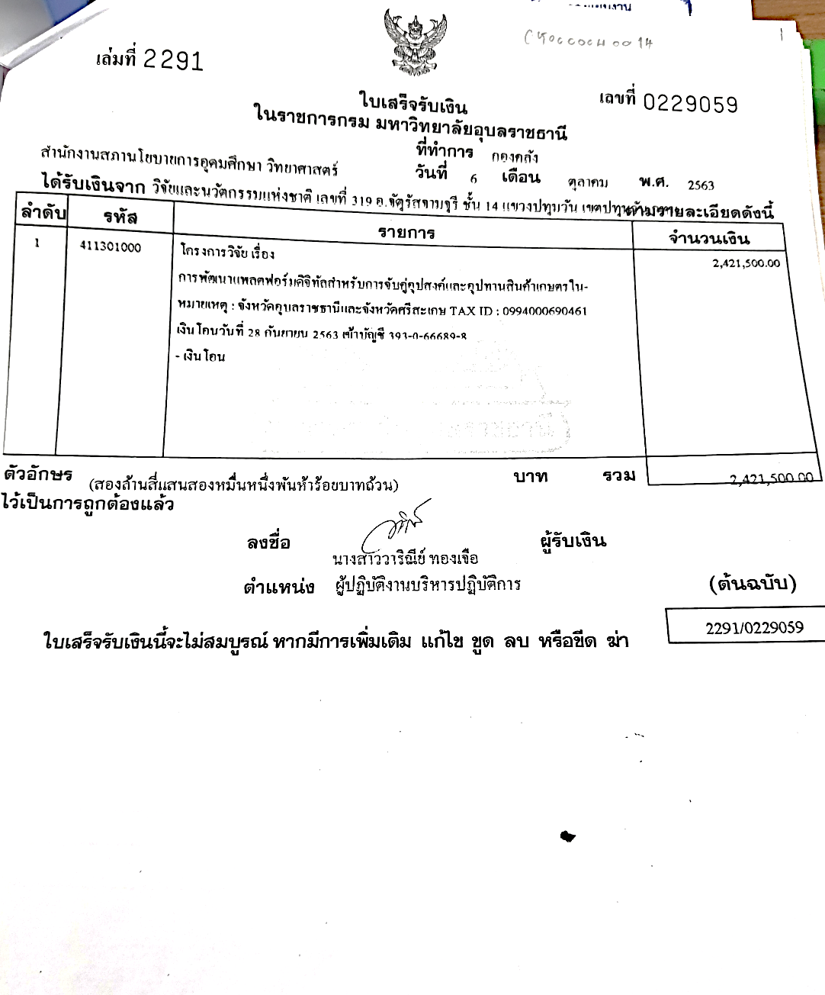

ตัวอย่าง

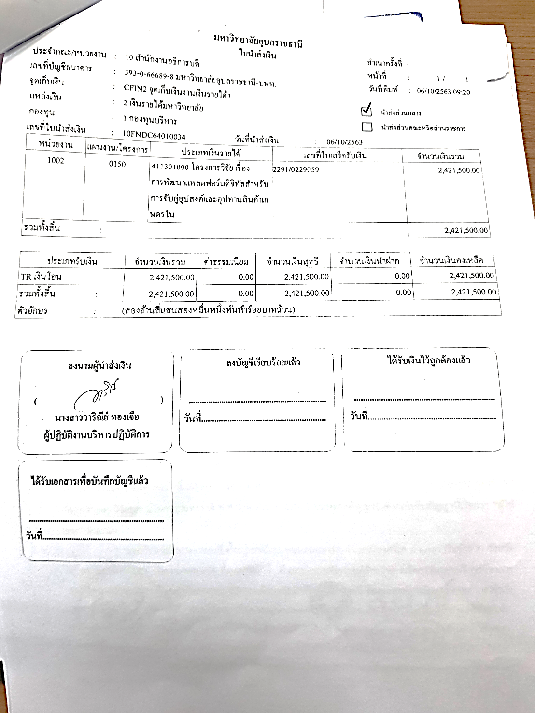

ตัวอย่าง

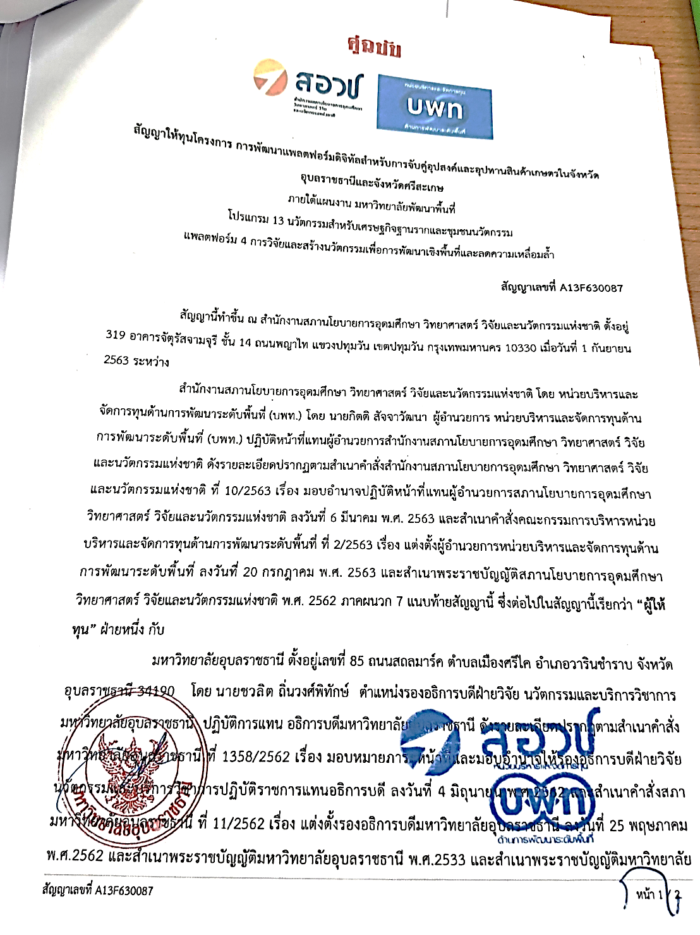
3. รายละเอียดโครงการจากแหล่งทุนภายนอกที่ได้รับอนุมัติแล้ว

ตัวอย่าง

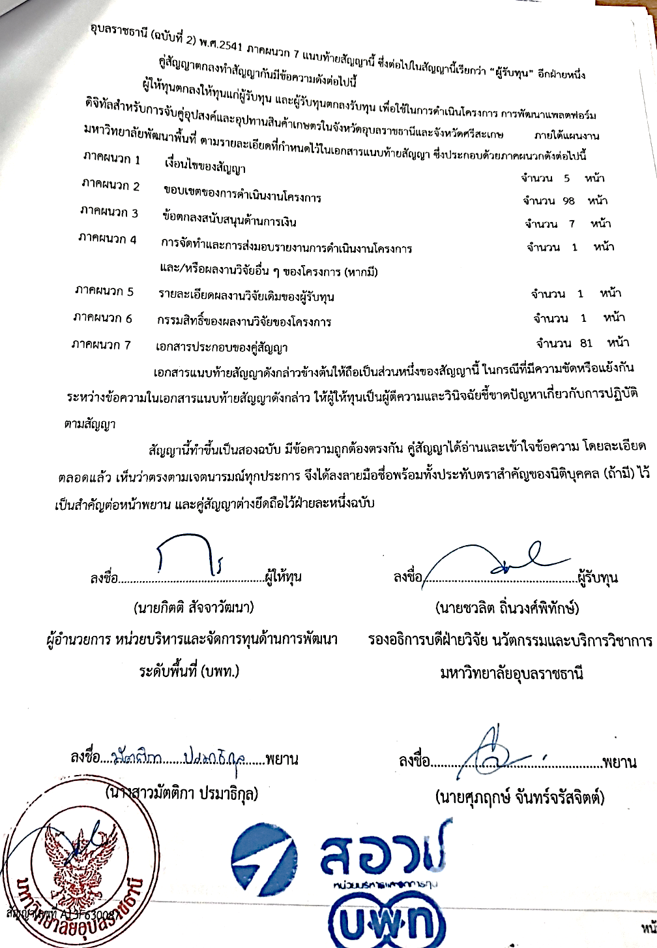

ตัวอย่าง

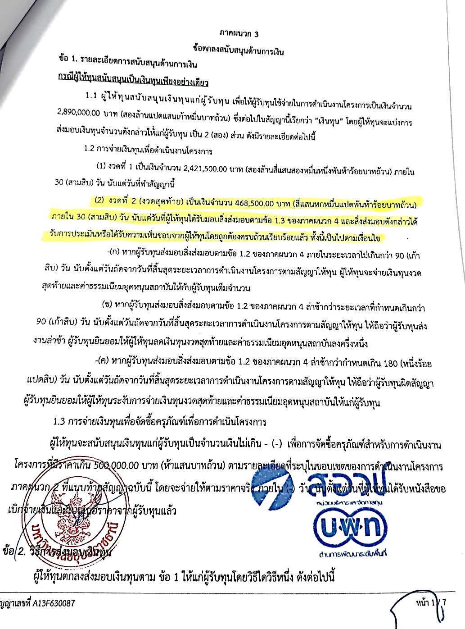

ตัวอย่าง

ตัวอย่าง

4. เอกสารประกอบการพิจารณาที่เกี่ยวข้อง/อื่น ๆ (ถ้ามี) เช่น บันทึกข้อความเกี่ยวกับปัญหา, รายงานการประชุมที่เกี่ยวข้อง, ระเบียบ/ข้อกฎหมายที่เกี่ยวข้อง เป็นต้น

ลงชื่อ..................................... ลงชื่อ...........................................
(.............................................) (รองอธิการบดี/ผู้ช่วยอธิการบดี/คณบดี/
รองคณบดีที่รับมอบหมาย/ผู้ที่มีอำนาจหน้าที่)
ผู้จัดทำ ผู้รับรองความถูกต้อง

